From: Ineta Vula <Ineta.Vula@sam.gov.lv>
Sent: ceturtdiena, 2021. gada 25. marts 15:21
To: Pasts <Pasts@em.gov.lv>
Cc: Helēna Rimša <Helena.Rimsa@em.gov.lv>
Subject: TAP VSS-1102 elektroniska saskanošana

INFORMĀCIJAI: E-pasta vēstules sūtītājs ir ārējais adresāts.
Labdien!

Satiksmes ministrija izskatīja Ekonomikas ministrijas sagatavoto precizēto likumprojektu “Transporta enerģijas likums” (VSS – 1102) un saskaņo to bez iebildumiem.

Vienlaikus vēršam uzmanību, ka likumprojekta saskaņošanas gaitā ir mainījusies likumprojekta vienību numerācija. Tādējādi ir nepieciešams attiecībā par Satiksmes ministrijas atzinumā izteikto 4.iebildumu (izziņā 9. iebildums, 19.lpp.) attiecīgi norādīt, ka ir precizēts likumprojekta 1.panta 37. un 43.punkts. Arī izziņas 15. iebilduma 4.ailē teksts “(..) sašķidrinātās dabasgāzes uzpildes punkta definīcija ir izteikta likumprojekta 1.panta 34.punktā” jāaizstāj ar šādu tekstu “sašķidrinātās dabasgāzes uzpildes punkta definīcija ir izteikta likumprojekta 1. panta 37. punktā”.

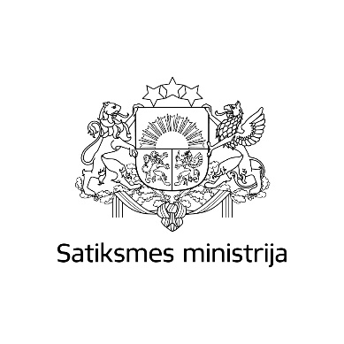
Cieņā,

Ineta Vula
Satiksmes ministrijas
Juridiskā departamenta
Tiesību aktu nodaļas juriskonsulte
Tālrunis: +371 67028011
E-pasts: ineta.vula@sam.gov.lv
www.sam.gov.lv

